班级 姓名 学号 分数
第三章 《光现象》测试卷（A卷）
（时间：60分钟，满分：100分）
一、选择题（每小题3分，共30分）
1．（2020·福建）2020年6月21日，我国部分地区可观察到“日环食”。日环食现象的形成是由于（ ）
A. 光的直线传播 B. 光的反射 C. 光的折射 D. 光的色散
【答案】A；
【解析】
【详解】当月亮正好在太阳和地球之间时，因为光是沿直线传播，月亮挡在地球和太阳的中间，太阳光被月亮遮住，所以地球上的人看太阳就感觉太阳少了一块，形成日食。
故选A。
2．（2020·荆门）“新冠肺炎”疫情期间，我们经常使用一种叫“测温枪”的测温仪器，只要把“枪口”对准人的额头或手腕，“枪尾”的显示屏就能用数字直接报告人体的温度，测温枪测温利用的是（ ）
A. 红外线 B. 紫外线 C. 红光 D. 紫光
【答案】A
【解析】
红外线的热作用比较强，测温枪是通过接收身体表面辐射出来的红外线来测温的。
故选A。
3．在如图所示的“猴子捞月”中，关于水中“月亮”到水面的距离,以下说法正确的是( )
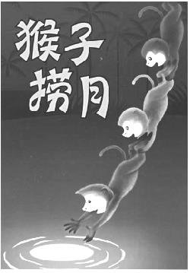
A.等于月亮到水面的距离 B.等于水面到水底的距离
C.等于月亮到水底的距离 D.等于0
【答案】A；
【解析】
在水中的像是由水面反射形成的,根据反射定律可以得知：像到水面的距离等于月亮到水面的距离,A项正确。
4．光明是人们祈求的，但有时光也会损害人的视觉和身心健康，成为光污染。下列现象中会造成光污染的是（ ）
A. 汽车车窗玻璃上贴防晒膜 B. 城市建筑大面积安装玻璃幕墙
C. 晚上学习时用护眼台灯 D. 用塑料薄膜建造温室大棚
【答案】B；
【解析】本题考查光的利用与防治。
A、C选项，车窗玻璃上贴防晒膜、晚上学习时用护眼台灯，都是为了保护人的眼睛，不会造成光污染，故A、C错误。
B选项，城市建筑大面积安装玻璃幕墙，会造成很强烈的反射光，造成光污染，故B正确。
D选项，用塑料大棚建造温室，目的是保温，不会产生大量反射光，故D错误。
5．（2020·温州）如图所示，在中国象棋棋盘正中央竖立一块垂直于棋盘的平面镜，棋子“象”由甲移到乙，则平面镜中“象”的移动是（ ）
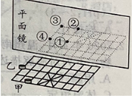
A. 由④到② B. 由③到① C. 由②到④ D. 由①到③
【答案】C
【解析】
根据平面鏡所成像的特点可知，物距等于像距，像和物体对应点的连线与平面镜垂直；棋子“象”在甲处时，像在位置②处；棋子“象”在乙处时，像在位置④处；棋子原来的像位于②处，移动后的像则位于④处，所以，其移动路径②到④，故ABD不符合题意，C符合题意。
故选C。
6．（2020·无锡）用如图所示的装置探究光的反射规律。纸板由E、F两部分组成，可以绕ON翻折，为了探究反射角与入射角大小的关系，应进行的操作是（ ）
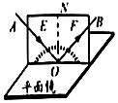
A. 改变光线AO与ON的夹角 B. 沿ON向后转动纸板
C. 改变纸板与平面镜之间的夹角 D. 沿ON向后转动纸板
【答案】A
【解析】
为了探究反射角与入射角大小的关系，应改变入射角，即改变光线AO与ON的夹角，研究反射角是否等于入射角；故A符合题意。
故选A。
7．在一个空罐的底部中央打一个小孔，再用一片半透明的塑料膜蒙在空罐的口上。将小孔对着烛焰，我们可以看到烛焰在薄膜上呈现的像，下列说法正确的是（ ）
A．该成像原理与日食、月食相同 B．薄膜上呈现的像一定是放大的实像
C．小孔的形状会影响像的形状 D．薄膜上呈现的像一定是缩小的实像
【答案】A。
【解析】
A、烛焰在薄膜上呈现的像是沿着直线传播形成的。日食、月食也是由于光沿直线传播形成的，故A正确。
BD、根据小孔成像的特点可知，薄膜上呈现的是蜡烛倒立的实像，可能是放大的、可能是等大的，也可能是缩小的。故BD错误。
C、小孔成像与小孔的形状无关，但是小孔要足够小，故小孔成像跟小孔的形状无关，但受大小的限制，故C错误。故选A。
8．如图所示,将平面镜和铅笔竖直放置在水平桌面上,下列说法正确的是( )
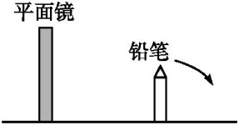
A.铅笔水平向右移动时,它的像将变小
B.平面镜竖直向上移动时,铅笔的像也将向上移动
C.若改用一块较小的平面镜,铅笔的像将变小
D.若铅笔按图示箭头方向转过45°,铅笔将与它的像垂直
【答案】D；
【解析】
A.平面镜所成的像与物体等大,物距改变,像大小不变,A错误;
B.镜子向上移动时,铅笔的像与铅笔还是关于镜面对称,所以像位置不变,B错;
C.像与物等大,与镜面大小无关,C错;
D.铅笔与平面镜的夹角为45°,根据平面镜成像的特点,此时平面镜将铅笔与像的夹角平分,所以铅笔与它在平面镜中的像互相垂直,D对。
9．关于平面镜成像特点及其实验探究，下列说法不正确的是（ ）
A. 物体距平面镜越近所成的像越大
B. 将蜡烛靠近玻璃板的同时像也将靠近玻璃板
C. 做多次实验是为了避免实验结果的偶然性
D. 使用光屏是为了探究平面镜所成像的虚实
【答案】A；
【解析】
A.平面镜所成的像是与物体等大的虚像，与物体与平面镜的距离无关，A错误；
B.物体与在镜中所成的像与镜面的距离相等，所以蜡烛靠近玻璃板的时候，像也会靠近玻璃板，B正确；
C.做多次实验是为了避免实验结果的偶然性，C正确；
D.实像能用光屏承接，虚像不能，所以用光屏可以探究平面镜所成像的虚实，D正确；故选A。
10．右图为观察微小形变的装置。平面镜M放置在水平桌面上,光源S发出一束激光射到镜面上,经反射后在标尺上形成光斑P。若在图示位置用力F向下挤压桌面,则( )[来源:Z,xx,k.Com
] 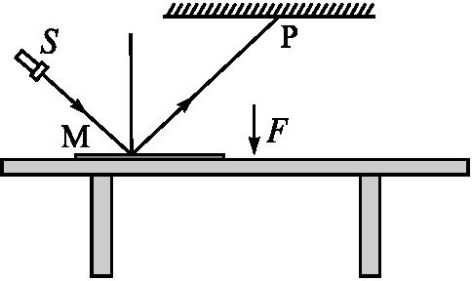
A.激光束的入射角增大,反射角减小 B.激光束的入射角减小,反射角增大
C.标尺上的光斑右移 D.标尺上的光斑左移
【答案】 C；
【解析】
光源S发出一束激光射到镜面上,当用力压桌面时,平面镜顺时针转动(如下图所示),造成入射角增大,根据反射角等于入射角可知,反射角增大,反射光线远离法线,导致了标尺上的光斑右移。
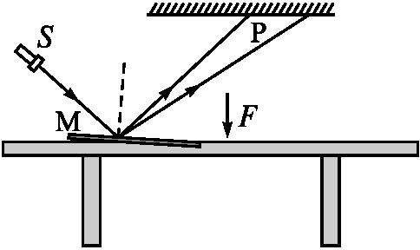
二、填空题（每空1.5分，共36分）
11．（2020·安顺）6月21日，在我省大部分地区都有幸看到“日食”这一天文景观。“日食”是由于太阳光沿 传播的过程中被 遮挡形成的。
【答案】直线；月球；
【解析】
由于光沿直线传播，月亮在地球和太阳之间，太阳光被月球挡着而照射不到地球，我们在地球上就看不见或只能看见部分太阳，这就是日食。
故答案为：直线；月球。
12. （2020·阜新）牙医给病人检查牙齿用的是______镜。汽车的后视镜是______镜。
【答案】 (1). 平面；(2). 凸面；
【解析】
[1]牙医将一个小镜伸进患者口腔内检查牙齿，平面镜能成像，能改变光的传播方向，这个小镜是平面镜。
[2]汽车的后视镜是凸面镜，凸面镜对光线有发散作用，可以扩大视野，使司机看到的景物范围变大。
13．（2020·聊城）2020年6月21日，在日食发生时，小明看到树荫下的地面上有图甲所示的光斑，这些光斑是由光的______形成的。观看日食不能用眼睛直接对着太阳，如果没有专用的太阳滤镜，比较简易的做法是用一盆滴有墨水的水来观看（如图乙所示），太阳在水中的像是由光的______形成的。
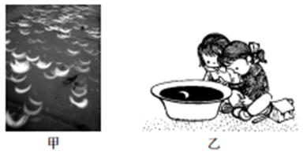
【答案】(1). 直线传播； (2). 反射；
【解析】
（1）茂密的树叶缝隙形成许多小孔，沿直线传播的太阳光经过小孔后在地面上形成太阳的像，即我们看到的圆形光斑，是由光的直线传播形成的。
（2）太阳在水中的像，属于平面镜成像，是光的反射形成的。
14．（2020·扬州）唐代高骈的诗句“绿树浓阴夏日长，楼台倒影入池塘。”中蕴含着一些物理知识：看到“绿树”是树叶 （填“反射”、“折射”或“吸收”）绿光；“倒影”是正立、 （填“放大”、“缩小”或“等大”）的 像。
【答案】反射；等大；虚。
【解析】
（1）不透明物体只能反射与其颜色相同的色光，吸收与其颜色不同的色光。因此，我们看到树叶之所以呈现绿色，是因为它们反射绿光的缘故；
（2）楼台倒影是平面镜成像现象，是光的反射形成的，倒影是正立、等大的虚像。
故答案为：反射；等大；虚。
15．（2020·荆门）小蓓同学上学前走向穿衣镜整理校服，她在不断靠近镜子的过程中，所成______（ 选填“实”或“虚”）像的大小______（选填 “变大”、“变小”或“不变”）。
【答案】 (1) 虚；(2)不变；
【解析】
[1]平面镜所成的像是虚像。
[2]小蓓同学靠近镜子的过程，其大小不变，所以所成的像的大小也不变。
16. 如图所示，早晨的太阳光与水平方向成30°角射到一水平放置的平面镜上，经镜面反射后，反射角
为 ，随着时间的推移，从早晨到中午，反射角将 （填“增大”、“不变”或“减小”）。
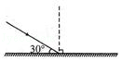
【答案】60°； 减小；
【解析】入射光线与水平面的夹角为30°，则入射光线与法线的夹角为60°，即入射角为60°，根据反射定律得，反射角也为60°，从早晨到中午，入射角减小，故反射角也减小。
17. 为解决高楼灭火难题，军工转民用“导弹灭火”技术试验成功。如图，发射架上有三只眼“可见光”“红外线”和“激光”，当高楼内有烟雾火源不明时，可用 发现火源可用_ 精确测量火源距离。(选填“可见光”“红外线”或“激光”)。
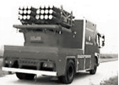
【答案】红外线；激光。
【解析】
在消防火险发生的初期，灾害往往是由于不明显的隐火引起的，应用红外线热成像仪可以快速有效的发现这些隐火，找到火源，及早灭火；利用激光可以精确测量火源的距离。
18．（2020·长沙）如图甲是小英同学探究平面镜成像特点的实验装置图：
（1）为了观察到蜡烛清晰的，该实验应在亮度较 的环境中进行；
（2）小英在坐标纸上的实验记录如图乙所示，经过分析可知：蜡烛的像到平面镜的距离 蜡烛到平面镜的距离。
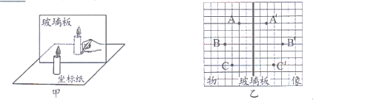
【答案】（1）黑暗；（2）等于。
【解析】
（1）点燃蜡烛，烛焰在明亮的环境中，烛焰和明亮环境对比度较小，成像不太清晰；烛焰在黑暗环境中，烛焰和黑暗环境的对比度大，成像更清晰。
（2）通过观察实验现象可知，像和物到玻璃板的距离相等，小英在坐标纸上的实验记录如图乙所示，经过分析可知：蜡烛的像到平面镜的距离等于蜡烛到平面镜的距离。
故答案为：（1）黑暗；（2）等于。
19．某校研究性学习小组同学进行一组光的直线传播的综合实践活动.
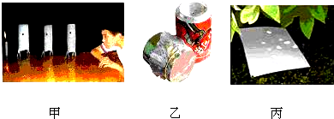
(1)如图甲通过三个小孔去观察烛焰,若要看到烛焰,应满足的条件是 ；
(2)如图乙所示是用易拉罐做的简易针孔照相机,利用它观察窗外景物时,人的眼睛对着 (选填“膜”或“孔”)进行观察,可以看到 、 的 像。
(3)如图丙在树荫下观察,阳光透过树叶的缝隙倾泻下来,在地上留下斑驳的树影和圆形的光斑,圆形的光斑实质是 的像.
【答案】（1）三个小孔和蜡烛在一条直线上；（2）膜；倒立；缩小；实；（3）太阳；
【解析】
(1)根据光的直线传播可以知道,当三个小孔与烛焰、眼睛在同一条直线上时,我们就能看到后面的蜡烛.
(2)易拉罐简易针孔照相机,利用它观察窗外景物,实际是利用了小孔成像,人的眼睛对着膜进行观察,可以看倒立、缩小的实像.
(3)如图丙在树荫下观察:阳光透过树叶的缝隙倾泻下来,在地上留下斑驳的树影和圆形的光斑,这是小孔成像现象,所以圆形的光斑实质是太阳的实像.
三、解答题（每空2分，共34分）
20．（6分）（1）室内一盏电灯通过墙上的两个小洞,透过两条细小光束,如图所示.请根据光束的方向确定室内电灯的位置S.
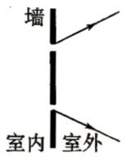
【答案】
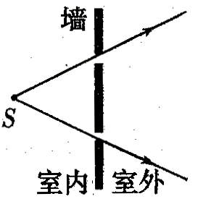
【解析】
如图所示,根据光沿直线传播的原理,每条光线通过小洞都是沿直线传播的.因此将两条光线反向延长，其焦点就是光源处，如图。
（2）（2020·吉林）请在图中画出入射光线AO的反射光线。
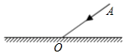
【答案】
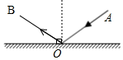
【解析】过入射点O垂直于镜面作出法线，根据反射光线和入射光线分居法线的两侧，反射角等于入射角，在法线左侧做出反射光线OB，如图所示：
（3）（2020·贵港）请利用平面镜成像的特点在图中画出物体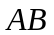在平面镜中的像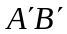，保留作图痕迹。
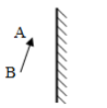
【答案】
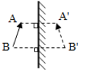
【解析】分别作出物体AB端点A、B关于平面镜的对称点A′、B′，用虚线连接A′、B′即为AB在平面镜中的像。如图所示：
21．（8分）（2020·湘潭）用如图1所示的装置探究光的反射规律，实验数据如下表：
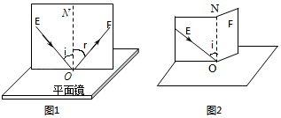
次数 | 1 | 2 | 3 | 4
∠i | 30° | 40° | 50° | 60°
∠r | 30° | 40° | 50° | 60°
（1）图表中∠r表示 （选填“入射”或“反射”）角。
（2）分析实验数据可知：反射角 （选填“大于”、“等于”或“小于”）入射角。
（3）纸板ENF是用两块纸板连接起来的。如图2，把纸板NOF向后折，光沿EO入射在纸板NOF上 （选填“能”或“不能”）看到反射光线。这说明在光的反射现象中，反射光线、入射光线和法线在同一平面内。
（4）在图1中，当光沿FO的方向射向O点时，光会沿着OE的方向射出，说明在反射现象中光路是 的。
【答案】（1）反射；（2）等于；（3）不能；（4）可逆。
【解析】
（1）垂直镜面的是法线，射向镜面的光线为入射光线，入射光线与法线的夹角是入射角，由图1知，OF为反射光线，∠r是反射角；
（2）根据表中的数据可以得出结论：反射角等于入射角；
（3）把纸板NOF向前折或向后折，光沿EO入射在纸板NOF上，在纸板NOF上不能看到反射光线，由此得出结论：反射光线、入射光线和法线在同一平面内；
（4）让光沿着FO的方向射向O点，反射光会沿着OE方向射出，这表明，在反射现象中，光路是可逆的。
故答案为：（1）反射；（2）等于；（3）不能；（4）可逆。
22．（10分）（2020·安顺）在探究“平面镜成像特点“的实验中，器材如下：方格纸、带支架的玻璃板、光屏、两个完全相同的物块。方格纸铺于水平桌面。请回答下列问题：
（1）如图所示，以方格纸的某条线段来确定 底边所在的位置，再将其垂直于方格纸放置。当物块放在玻璃板前，能观察到物块的像，这是光在玻璃表面 形成的；
（2）将光屏放在像的位置，光屏上接收不到像，因此判断平面镜成的是 像（选填：“虚”或“实”）；
（3）不断改变物块的位置，另一个相同的物块都能放在玻璃板后相应位置与像完全重合，说明平面镜所成的像与物大小 ；
（4）实验中，使用方格纸可以直接比较像与物到镜面的 关系。
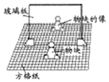
【答案】（1）玻璃板；反射；（2）虚；（3）相等；（4）距离。
【解析】
（1）以方格纸的某条线段来确定玻璃板底边所在的位置，再将其垂直于方格纸放置。当物块放在玻璃板前，能观察到物块的像，这是光在玻璃表面反射形成的；
（2）因为虚像不能在光屏上承接，所以将光屏放到像的位置，无法直接在光屏上观察到像，说明所成的像是虚像。
（3）不断改变物块的位置，另一个相同的物块都能放在玻璃板后相应位置与像完全重合，说明平面镜所成的像与物大小相等；
（4）实验中，使用方格纸可以直接比较像与物到镜面的距离关系。
故答案为： （1）玻璃板；反射；（2）虚；（3）相等；（4）距离。
23．（10分）（2020·咸宁）请阅读《彩云的形成》，并回答问题｡
彩云的形成
大疫无情，人间有爱｡抗击疫情的战场，让彩云之南和香城泉都并肩作战，缔结了云南人民的情谊｡“云之南”“彩云之南”都是魅力云南的诗意别称｡那么，你知道天上彩云是怎么形成的吗?
海洋､植物的表面和土壤中都含有水｡在太阳的照射下，它们都会变得越来越热，它们再也不能忍受炎热的时候，就变成水蒸气在空气的帮助下逃脱，它们会变得很轻，然后进入到天空，也就是我们经常说的大气层｡在上升的过程中，高度越来越高，温度越来越低，水蒸气就变成小水滴或小冰晶，当这些小水滴或小冰晶逐渐增多并凝结到人眼能辦认的程度时，就是云了｡这个过程往往发生在大气层的最底层，因为这层的空气对流很明显，故称对流层｡各种云的厚薄相差很大，厚的可达七八公里，薄的只有几十米｡很厚的层状云，或者积雨云，阳光很难透射过来，看上去云体就很黑；很薄的云，光线容易透过，在阳光下显得特别明亮，形成白云；当太阳光以一定角度照射云层，经过云层中的小水滴发生折射后，到达地面时，就会形成美丽述人的彩云了｡
请根据上述材料，回答下列问题:
(1)在对流层，水蒸气逐渐上升的过程中（ ）
A．温度越来越高，大气压强越来越高 B．温度越来越高，大气压强越来越低
C．温度越来越低，大气压强越来越低 D．温度越来越低，大气压强越来越高
(2)云是漂浮在空气中的小水滴或小冰晶等组成，其中部分小冰晶是空气中的水蒸气上升到高空_____(填一个物态变化名称)形成的，此过程中水蒸气要_ __热｡
(3)太阳光是白光，彩云的出现说明白光是由各种色光混合而成的｡我们可以让太阳光通过三棱镜后形成各种颜色的光，这种现象叫做光的__ __，如图所示，在屏幕最低端出现的是紫光，说明紫光对介质的偏折程度最大｡如果各种色光以相同入射角斜射入水中，折射角最大的是____(选填“红”或“紫”)光｡
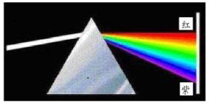
【答案】 (1). C ；(2). 凝华；(3). 放；(4). 色散；(5). 红；
【解析】
（1）大气压随高度的增加而减小，在对流层，水蒸气逐渐上升的过程中，高度越来越高，大气压越来越低，温度越来越低，故C符合题意，ABD不符合题意。
（2）空气中的水蒸气上升到高空中遇冷凝华形成小冰晶，凝华要放热。
（3）（4）太阳光通过玻璃三棱镜后，被分解为绚丽的七色光，这种现象称为光的色散。
（5）紫光对介质的偏折程度最大，红光对介质的偏折程度最小，各种色光以相同入射角斜射入水中，根据光的折射规律可知红光的折射角最大。

